МИНОБРНАУКИ РОССИИ
Федеральное государственное бюджетное образовательное учреждение
высшего профессионального образования
«ЧЕРЕПОВЕЦКИЙ ГОСУДАРСТВЕННЫЙ УНИВЕРСИТЕТ»

_____________________Институт информационных технологий________________________
наименование института (факультета)

________________________________________МПО ЭВМ_______________________________________
наименование кафедры
_______________________________________________________________________________________________________
_______________________________Web-программирование_________________________________
наименование дисциплины в соответствии с учебным планом

УТВЕРЖДАЮ
Зав. кафедрой МПО ЭВМ,
д.т.н., профессор __________ Ершов Е.В.
«___» _____________ 20__ г.

РАЗРАБОТКА WEB-САЙТА «Компании Череповца»

Техническое задание на курсовую работу
Листов _8_

Руководитель __доцент Селяничев О.Л._
Ф.И.О. преподавателя
Исполнитель
студент студент гр. 1ПИб-02-1оп-22
группа
______Микуцких Г.А.____
Фамилия, имя, отчество

_2023_ год

Введение

В Череповце, как и в других развивающихся городах, существует много компаний, которые имеют непосредственное влияние на развитие города. Для того, чтобы любой человек мог ознакомиться со всеми организациями в городе, нужен определённый «список», который удобен для прочтения и имеет все необходимые данные. Сайт должен быть таким «списком», которым могут воспользоваться большинство людей, имеющих выход в сеть Интернет и браузер.

- Основания для разработки

Основанием для разработки является задание на курсовую работу по дисциплине "Web-программирование", выданное на кафедре МПО ЭВМ ИИТ ЧГУ.
Дата утверждения: 17 марта 2023 года.
Наименование темы разработки: Web-сайт «Компании Череповца»

- Назначение разработки

Сайт поможет в получении ключевой информации о компаниях Череповца и поиске работы в интересующем направлении.

- Требования к программе

  - Требования к функциональным характеристикам
В процессе разработки были утверждены обязательные функции:
- у сайта должен быть удобный и интуитивно понятный интерфейс;
- список компаний выводится с их логотипами;
- поиск компаний может осуществляться с помощью специальной поисковой строки по их названию;
- у сайта должен быть «подвал» для вывода важной информации.
Также была разработана карта сайта:
- главная страница;
- список компаний:
  - ФосАгро;
  - Смайлинг;
  - Череповецкий фанерно-мебельный комбинат;
  - МегаПак;
  - Северсталь;
- карта сайта;
- контакты.
Расположение основных элементов сайта отображено на макетах (рис. П1.1 - П1.5).
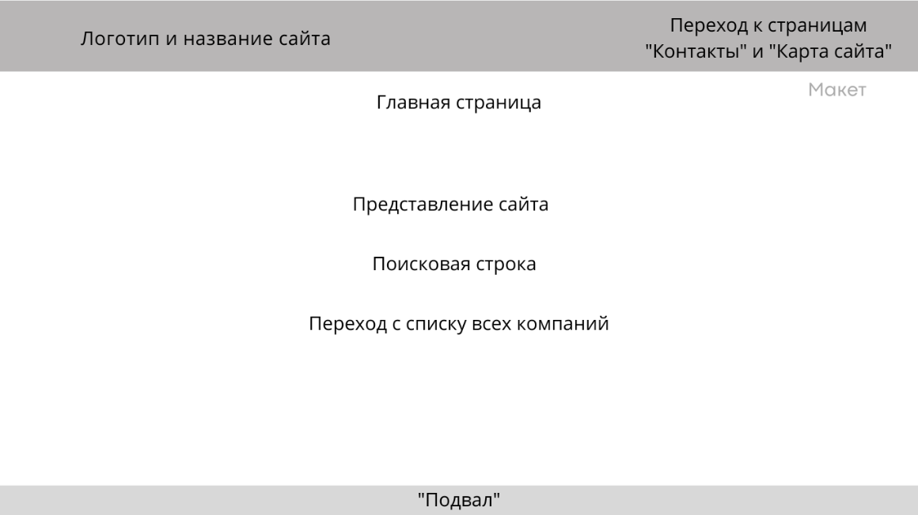
Рис. П1.1

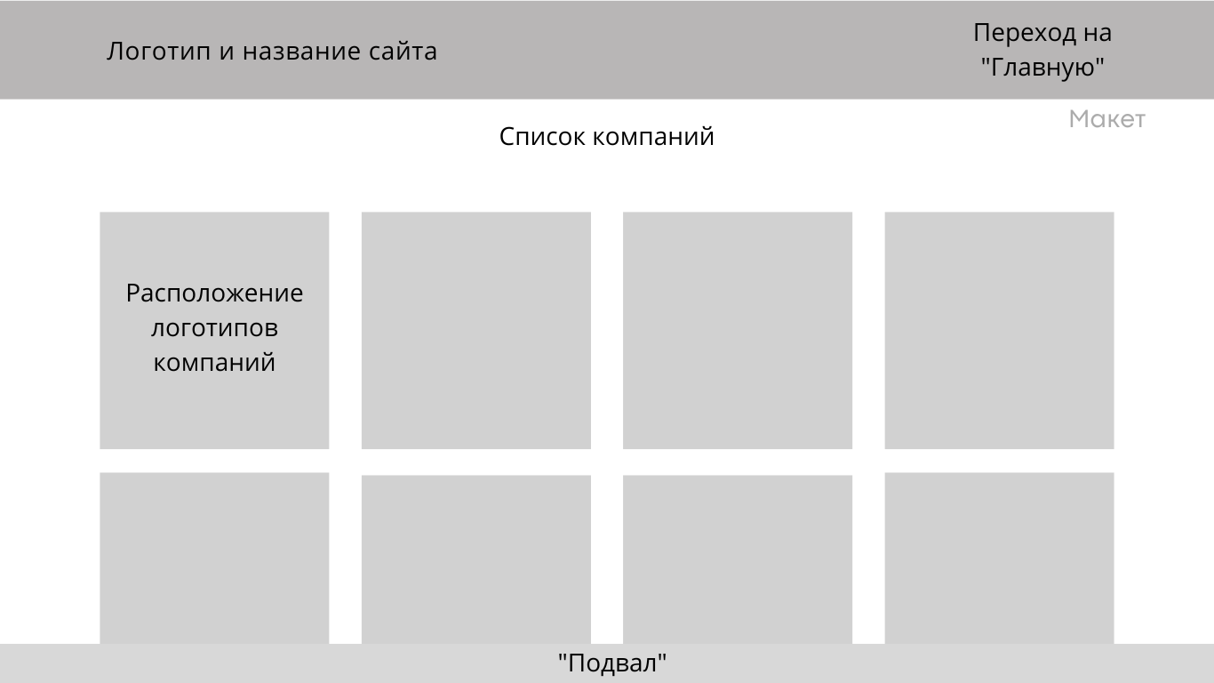
Рис. П1.2

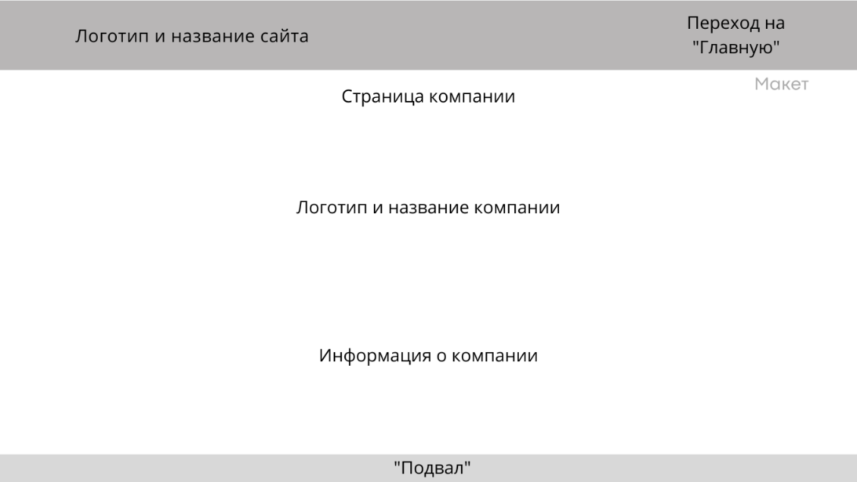
Рис. П1.3

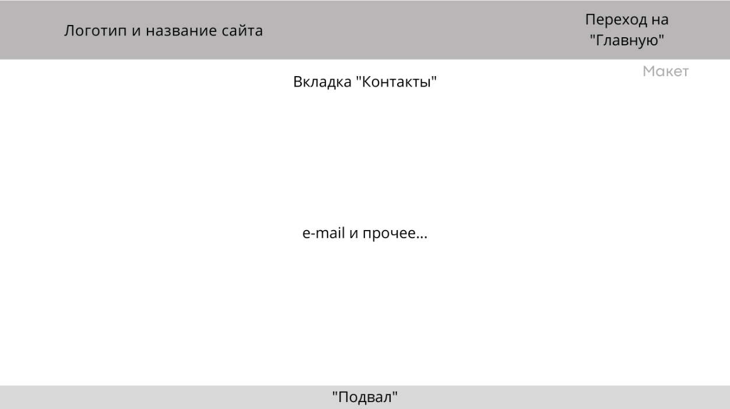
Рис. П1.4

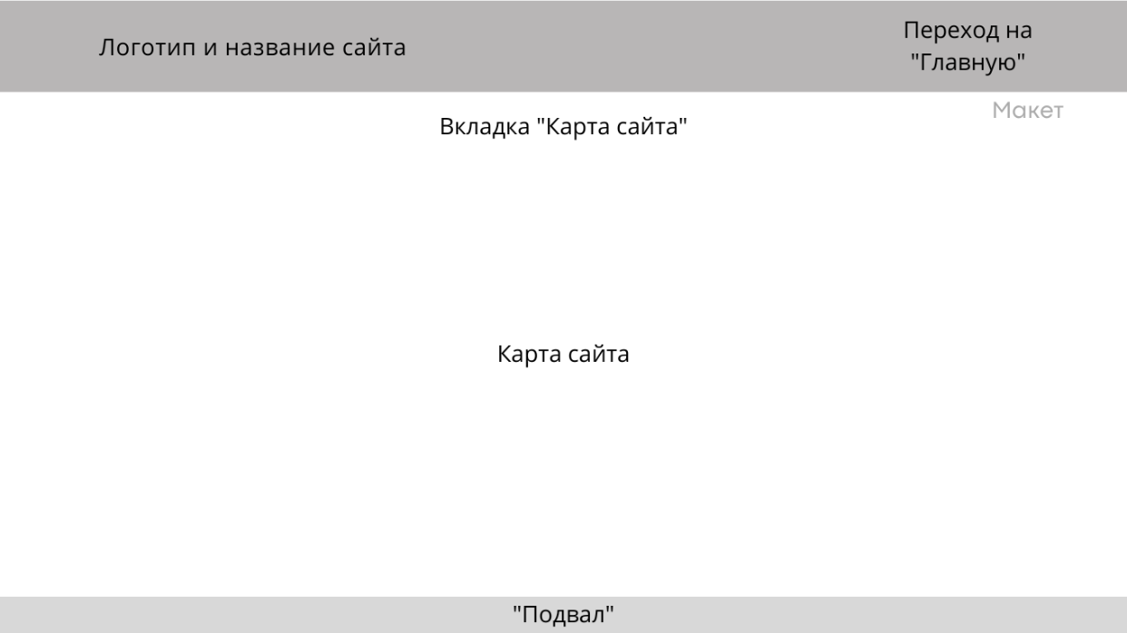
Рис. П1.5

  - Требования к надежности
Работа сайта должна соответствовать следующим требованиям:
- надёжность хостинга и/или серверов – в случае сбоя электроснабжения резервные источники питания должны поддерживать работу сайта не менее одного часа;
- обеспечение работы пользователей в формате 24/7, кроме дней профилактических работ;
- создание резервных копий данных после какого-либо изменения в функциональности и наполнении;
- отсутствие ошибок и уязвимостей в коде сайта;
- пользователь не должен иметь возможности как-либо менять содержание и функциональность сайта;
- на сайте не должно быть «ловушек», все страницы должны ссылаться на главную и/или на предыдущую страницу.
3.3. Условия эксплуатации
Для корректной работы сайта и получения положительного пользовательского опыта рекомендуется использовать ЭВМ с операционной системой Windows и сервис Яндекс.Документы и его аналоги для открытия документов в браузере.

3.4. Требования к составу и параметрам технических средств
ЭВМ должна соответствовать следующим параметрам:
- исходные данные и результаты представляются в виде текста и графических изображений;
- время отклика системы не более 1 секунды;
- минимальные системные требования:
- Windows 7 или выше;
- 32-разрядный (x86) или 64-разрядный (x64) процессор с тактовой частотой 1 ГГц или выше;
- 1 ГБ (для 32-разрядного процессора) или 2 ГБ (для 64-разрядного процессора) ОЗУ, 16 ГБ (для 32-разрядной системы) или 20 ГБ (для 64-разрядной системы) свободного места на жестком диске;
- графическое устройство DirectX 9 с драйвером WDDM 1.0 или более поздней версии;
- поддержка системой современного браузера;
- скорость подключения к сети Интернет не менее 512 Кбит;
- поддержка клавиатуры, компьютерной мыши, монитора разрешением 1920 × 1080 пикселей.

3.5. Требования к информационной и программной совместимости
Для корректной работы сайта и получения положительного пользовательского опыта рекомендуется использовать Яндекс.Браузер, Firefox Browser или Google Chrome.

3.6. Требования к маркировке и упаковке
Ссылка на сайт будет размещена в социальной сети «ВКонтакте» на личной стене, в беседах групп первого курса направления «Программная инженерия» Череповецкого государственного университета.

3.7. Требования к транспортированию и хранению
Всем пользователям запрещается отправлять ссылку на сайты, специализирующиеся на DDOS-атаках, накрутке и прочих действиях, нарушающих статьи 272 «Неправомерный доступ к компьютерной информации» и 273 «Создание, использование и распространение вредоносных компьютерных программ».

3.8. Специальные требования
Для эффективной работы с сайтом рекомендуется наличие опыта нахождения в информационной среде и умение в ней ориентироваться. Не использовать сайт как источник достоверной информации, при возникновении вопросов обращаться на официальные источники.

4. Требование к программной документации

4.1. Содержание расчётно-пояснительной записки
Программная документация должна содержать расчётно-пояснительную записку с содержанием:
Титульный лист
Оглавление
Введение
1. Проектирование сайта
2. Применяемые инструменты
3. Описание разработки
4. Карта сайта
5. Публикация
Заключение
Источники
Приложения

4.2. Требования к содержательной части
В описываемой разработке должны быть применены следующие конструкции:
4.2.1. Не меньше трех типов шрифта
4.2.2. Размер шрифта указан не меньше, чем тремя способами
4.2.3. Три начертания шрифта
4.2.4. Четыре вида выравнивания абзаца
4.2.5. Красная строка
4.2.6. Межстрочный интервал
4.2.7. Многоуровневый список
4.2.8. Цвета элементов (>2) и фона (>2)
4.2.9. Графические объекты (>4 видов)
4.2.10. Таблица
4.2.11. Ссылки на разные объекты (>6 видов)
4.2.12. Фреймы
4.2.13. Формы

4.3. Требования к оформлению
Элементы курсовой работы оформлены в соответствии с параметрами ниже (табл. П1.1).

Таблица П1.1
Требования к оформлению
Элемент | Требования
Документ | 1. Печать на отдельных листах формата А4 (210х297 мм); оборотная сторона не заполняется; листы нумеруются. Печать возможна ч/б.  2. Файлы предъявляются на компакт-диске: РПЗ с ТЗ; программный код.  3. Листы и диск в конверте вложены в пластиковую папку скоросшивателя.
Страницы | 1. Ориентация – книжная; отдельные страницы, при необходимости, альбомная.  2. Поля: верхнее, нижнее – по 2 см, левое – 3 см, правое – 1 см.
Абзацы | Межстрочный интервал – 1, перед и после абзаца – 0.
Шрифты | Кегль – 14. В таблицах шрифт 12. Шрифт листинга – 8 (возможно в 3 колонки).
Рисунки | Подписывается под ним по центру: Рис. Х. Название  В приложениях: Рис. П1.3. Название.
Таблицы | 1. Подписывается: над таблицей, выравнивание по правому: «Таблица Х».  2. В следующей строке по центру Название  3. Надписи в «шапке» (имена столбцов, полей) – по центру.  4. В теле таблицы (записи) текстовые значения – выровнены по левому краю, числа, даты – по правому.

5. Стадии и этапы разработки

Сайт будет разрабатываться в течение следующих этапов (табл. П1.2):
Таблица П1.2
Стадии и этапы разработки
Наименование  этапа разработки | Сроки разработки | Результат выполнения | Отметка о выполнении
Разработка карты сайта, проектирование | 18-24 марта 2023 г. | Карта сайта, макет
Прототипирование страниц и их функций | 1-20 апреля 2023 г. | Черновые HTML-страницы сайта
Вёрстка | 1-20 мая 2023 г. | Таблица CSS-стилей, визуальное оформление сайта
Наполнение контентом, доработка функционала | 24-28 мая 2023 г. | Законченный сайт
6. Порядок контроля и приемки

Курсовая работа будет оформляться в течение этапов в табл. П1.3.
Таблица П1.3
Порядок контроля и приемки
Наименование  контрольного этапа  выполнения  курсовой работы | Сроки  контроля | Результат выполнения | Отметка о приемке  результата  контрольного этапа
Оформление технического задания | 6 апреля 2023 г. | Техническое задание
Создание сайта | 1 марта-28 мая 2023 г. | Сайт «Компании Череповца»
Оформление расчётно-пояснительной записки | 1-28 мая 2023 г. | Расчётно-пояснительная записка

